UNIVERSIDAD DEL VALLE DE GUATEMALA
Informe final de obtención
y limpieza de datos
Establecimientos educativos de Guatemala · Nivel Diversificado
PROYECTO 1 · ENTREGA FINAL
Integrantes
ABBY SOFIA DONIS AGREDA — 22440
PABLO DANIEL BARILLAS MORENO — 22193
JORGE PALACIOS — 231385
ROBERTO EMILIANO OTONIEL CAMPOSECO TORRES — 23968
Curso: CC3066 – Data Science
Fecha de entrega: 16 de julio de 2026

Resumen ejecutivo
Se construyó un flujo reproducible para diagnosticar, limpiar, integrar y documentar los datos de establecimientos educativos autorizados por el Ministerio de Educación de Guatemala en el nivel Diversificado. El archivo crudo consolidado contiene 11,603 registros y 17 variables. Todas las columnas se cargaron como texto para impedir pérdidas de ceros iniciales en códigos, distritos y teléfonos.
La ejecución conservó las 11,603 filas: CODIGO es único y no se detectaron duplicados exactos. La salida completa contiene 56 variables, incluidas columnas originales, versiones limpias, indicadores de ausencia, códigos nominales y trazabilidad. Los 17 controles definidos finalizaron satisfactoriamente.
Registros | Crudas | Finales | Eliminadas | Controles
11,603 | 17 | 56 | 0 | 17/17

Decisión central: No se sobreescriben nombres ni etiquetas originales. La presentación corregida se guarda en columnas *_LIMPIO y la fuente permanece en *_ORIGINAL. Las claves sin tildes se usan solo para comparación, nunca para redactar informes.

Contenido del informe
Sección | Contenido
1 | Correspondencia con los lineamientos
2 | Fuente, alcance y unidad de observación
3 | Arquitectura reproducible y archivos crudos
4 | Diagnóstico del estado inicial
5 | Plan ejecutado y reglas por variable
6 | Resultados de la limpieza
7 | Análisis descriptivo del conjunto final
8 | Control de calidad y reproducibilidad
9 | Libro de códigos y entregables
10 | Limitaciones, conclusiones y referencias

1. Correspondencia con los lineamientos
El trabajo se desarrolló con base en el documento “Proyecto 1. Obtención y Limpieza de datos” y en el buscador oficial del MINEDUC. La siguiente matriz muestra la evidencia concreta incluida en la entrega.
Criterio | Evidencia | Estado
Carga correcta | Notebook ejecutado; carga string; validación de 11,603 × 17 y esquema esperado. | Cumplido
Análisis crudo | Perfil por variable: tipo, únicos, faltantes técnicos/semánticos, porcentaje, dominios, formatos y duplicados. | Cumplido
Limpieza y explicación | 12 reglas resumidas, bitácora por cambio, originales preservados, razones, riesgos y 17 pruebas. | Cumplido
Libro de códigos | Documento PDF/DOCX y hojas Excel con 56 variables, dominios, null, regla y ejemplo. | Cumplido
Conjunto limpio | CSV nacional completo de 11,603 filas y 56 columnas; versión analítica de 39 columnas. | Cumplido

2. Fuente, alcance y unidad de observación
La fuente declarada es el buscador oficial de establecimientos educativos del Ministerio de Educación de Guatemala: http://www.mineduc.gob.gt/BUSCAESTABLECIMIENTO_GE/
El filtro de interés es Nivel Escolar = Diversificado. La unidad de observación es el código de servicio educativo autorizado; por ello, dos filas con nombres parecidos no necesariamente describen el mismo servicio. CODIGO se utiliza como llave y no el nombre del establecimiento.
Ciudad Capital: El portal presenta Ciudad Capital como origen separado de Guatemala. Se conservaron 23 categorías de origen y se derivó una vista de 22 departamentos, en la que los 2,161 registros de Ciudad Capital se agregan a Guatemala. Las zonas capitalinas se mantienen en columnas separadas.

3. Arquitectura reproducible y archivos crudos
El notebook ejecutado concentra la carga, el diagnóstico, las funciones de normalización, la aplicación de reglas, la generación de salidas y las verificaciones. Cada ejecución vuelve a crear los archivos de datos, resultados y documentación a partir del CSV crudo.
df_raw = pd.read_csv(RAW_PATH, dtype="string", keep_default_na=False)
assert df_raw.shape == (11603, 17)
assert df_raw["CODIGO"].nunique() == 11603
assert int(df_raw.duplicated().sum()) == 0

El archivo consolidado se particionó por las 23 categorías geográficas publicadas para facilitar la auditoría. Estas particiones son derivaciones del consolidado crudo y no se presentan como descargas independientes. La suma de sus filas es 11,603.
Origen | Filas | Archivo crudo
ALTA VERAPAZ | 475 | datos_crudos_alta_verapaz.csv
BAJA VERAPAZ | 171 | datos_crudos_baja_verapaz.csv
CHIMALTENANGO | 435 | datos_crudos_chimaltenango.csv
CHIQUIMULA | 239 | datos_crudos_chiquimula.csv
CIUDAD CAPITAL | 2,161 | datos_crudos_ciudad_capital.csv
EL PROGRESO | 158 | datos_crudos_el_progreso.csv
ESCUINTLA | 708 | datos_crudos_escuintla.csv
GUATEMALA | 1,644 | datos_crudos_guatemala.csv
HUEHUETENANGO | 591 | datos_crudos_huehuetenango.csv
IZABAL | 413 | datos_crudos_izabal.csv
JALAPA | 183 | datos_crudos_jalapa.csv
JUTIAPA | 392 | datos_crudos_jutiapa.csv
PETEN | 516 | datos_crudos_peten.csv
QUETZALTENANGO | 551 | datos_crudos_quetzaltenango.csv
QUICHE | 322 | datos_crudos_quiche.csv
RETALHULEU | 364 | datos_crudos_retalhuleu.csv
SACATEPEQUEZ | 430 | datos_crudos_sacatepequez.csv
SAN MARCOS | 724 | datos_crudos_san_marcos.csv
SANTA ROSA | 213 | datos_crudos_santa_rosa.csv
SOLOLA | 192 | datos_crudos_solola.csv
SUCHITEPEQUEZ | 437 | datos_crudos_suchitepequez.csv
TOTONICAPAN | 128 | datos_crudos_totonicapan.csv
ZACAPA | 156 | datos_crudos_zacapa.csv

4. Diagnóstico del estado inicial

4.1 Dimensiones, tipos y unicidad
El conjunto inicial tiene 11,603 filas y 17 variables. Las 17 se cargaron como string. Esta elección es semántica: CODIGO, DISTRITO y TELEFONO pueden contener dígitos, pero son identificadores y no magnitudes numéricas. Se encontraron 11,603 códigos únicos y 0 registros duplicados exactos.
Variable | Tipo | Valores únicos | Faltantes analíticos
CODIGO | string | 11,603 | 0 (0.00%)
DISTRITO | string | 1,667 | 522 (4.50%)
DEPARTAMENTO | string | 23 | 0 (0.00%)
MUNICIPIO | string | 350 | 0 (0.00%)
ESTABLECIMIENTO | string | 6,170 | 5 (0.04%)
DIRECCION | string | 7,260 | 87 (0.75%)
TELEFONO | string | 6,429 | 933 (8.04%)
SUPERVISOR | string | 1,268 | 525 (4.52%)
DIRECTOR | string | 5,397 | 2,106 (18.15%)
NIVEL | string | 1 | 0 (0.00%)
SECTOR | string | 4 | 0 (0.00%)
AREA | string | 3 | 3 (0.03%)
STATUS | string | 5 | 0 (0.00%)
MODALIDAD | string | 2 | 0 (0.00%)
JORNADA | string | 6 | 1,072 (9.24%)
PLAN | string | 13 | 0 (0.00%)
DEPARTAMENTAL | string | 26 | 0 (0.00%)

4.2 Valores faltantes
Se distinguieron faltantes técnicos y ausencias semánticas. Los primeros son celdas vacías o marcadores sin contenido; las segundas son rótulos como SIN JORNADA y SIN ESPECIFICAR. En las columnas analíticas estos rótulos se transforman a null, pero la causa se conserva mediante el valor original y un indicador *_INFORMADA.
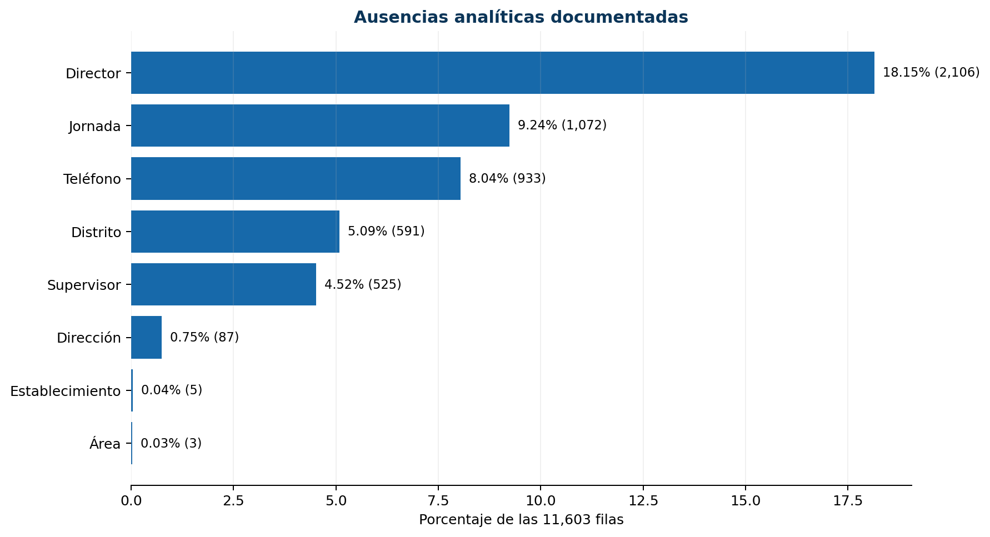
Figura 1. Faltantes analíticos por campo, generados mediante código.
DIRECTOR registra 2,106 ausencias (18.15%), JORNADA 1,072 (9.24%), TELEFONO 933 (8.04%), SUPERVISOR 525 (4.52%), DISTRITO 522 vacíos técnicos, DIRECCION 87 y ESTABLECIMIENTO 5. Al validar el patrón del distrito se identificaron además 69 formatos incompletos; por ello DISTRITO_LIMPIO tiene 591 null.

4.3 Dominios, formatos e inconsistencias
Grupo | Problema potencial identificado
Identificadores | CODIGO es íntegro y único; DISTRITO tiene vacíos e incompletos; TELEFONO contiene uno, varios o formatos históricos.
Geografía | 23 orígenes porque Ciudad Capital está separada; el análisis departamental requiere una derivación de 22 categorías.
Texto | Mayúsculas sostenidas, espacios, signos, abreviaturas y tildes inconsistentes en nombres y direcciones.
Ausencias | SIN JORNADA y SIN ESPECIFICAR describen ausencia, no categorías analíticas reales.
Categorías | SECTOR, STATUS, MODALIDAD, AREA, JORNADA, PLAN y DEPARTAMENTAL requieren etiquetas legibles y códigos nominales estables.
Duplicados | 0 duplicados exactos y 0 códigos repetidos; nombres parecidos no justifican eliminar servicios.

5. Plan ejecutado y reglas por variable
Las reglas se aplicaron de forma conservadora. Unicode NFC, recorte de espacios y presentación ortográfica se ejecutaron en columnas derivadas. Las correcciones léxicas se limitaron a casos respaldados; las claves sin tildes no sustituyen el texto de presentación. A continuación se documentan problema, regla, razón, riesgo y control para cada variable cruda.

CODIGO
Elemento | Detalle
Problemas encontrados | No presenta faltantes ni repeticiones; el riesgo principal es que el software lo convierta a número o fecha.
Regla ejecutada | Cargar y exportar como texto; comprobar unicidad y patrón; conservarlo como llave del servicio.
Justificación | Los guiones y ceros forman parte del identificador.
Riesgo y mitigación | Conversión automática. Se evita fijando dtype='string' y validando la salida.
Control / evidencia | 11,603 valores válidos y únicos; QC02 y QC03 aprobados.

DISTRITO
Elemento | Detalle
Problemas encontrados | 522 vacíos técnicos y 69 formatos incompletos; 1,667 valores distintos en la fuente.
Regla ejecutada | Conservar DISTRITO_ORIGINAL; producir DISTRITO_LIMPIO solo si el formato está completo y clasificar la celda como Válido, Vacío o Incompleto.
Justificación | No debe inventarse el fragmento faltante de un código administrativo.
Riesgo y mitigación | Perder un prefijo parcial. Se mantiene original y estado para una revisión posterior.
Control / evidencia | 591 null en DISTRITO_LIMPIO, exactamente los esperados; QC08 aprobado.

DEPARTAMENTO
Elemento | Detalle
Problemas encontrados | La fuente tiene 23 orígenes porque Ciudad Capital se publica fuera de Guatemala.
Regla ejecutada | Crear etiqueta legible, conservar DEPARTAMENTO_ORIGINAL, derivar DEPARTAMENTO_ANALISIS de 22 categorías y agregar código territorial de dos dígitos.
Justificación | Evita doble conteo y permite análisis nacional coherente sin perder procedencia.
Riesgo y mitigación | Fusionar orígenes. La columna original y UBICACION_GRUPO mantienen la distinción.
Control / evidencia | 23 orígenes, 22 departamentos analíticos y 2,161 filas capitalinas; QC05–QC07 aprobados.

MUNICIPIO
Elemento | Detalle
Problemas encontrados | Combina municipios y zonas capitalinas; nombres en mayúsculas y tildes no uniformes.
Regla ejecutada | Crear MUNICIPIO_LIMPIO, TIPO_UBICACION, ES_CIUDAD_CAPITAL, ZONA_CAPITAL_COD y MUNICIPIO_COD_FUENTE.
Justificación | Separa la semántica de zona y municipio y facilita agrupaciones posteriores.
Riesgo y mitigación | Tratar una zona como municipio. El tipo de ubicación se conserva explícitamente.
Control / evidencia | Las 350 etiquetas crudas permanecen trazables; 22 zonas capitalinas identificadas.

ESTABLECIMIENTO
Elemento | Detalle
Problemas encontrados | 6,170 valores únicos, 5 vacíos, mayúsculas sostenidas, tildes y algunos errores evidentes.
Regla ejecutada | Conservar el original; crear presentación española conservadora y una clave auxiliar sin tildes/puntuación solo para comparar candidatos. No deduplicar por similitud.
Justificación | Los informes necesitan nombres legibles, pero los servicios se distinguen por CODIGO.
Riesgo y mitigación | Corregir indebidamente un nombre propio. Solo se aplican reglas respaldadas y se guarda el original.
Control / evidencia | 5 null; ninguna fila eliminada; R05 y QC09 documentan el resultado.

DIRECCION
Elemento | Detalle
Problemas encontrados | 7,260 valores únicos, 87 vacíos, abreviaturas, espacios y puntuación heterogéneos.
Regla ejecutada | Normalizar espacios y puntuación de presentación; preservar abreviaturas plausibles; asignar null solo a vacío real o signos aislados.
Justificación | Mejora la lectura sin inventar componentes geográficos.
Riesgo y mitigación | Alterar una referencia válida. DIRECCION_ORIGINAL permanece disponible.
Control / evidencia | 87 null en DIRECCION_LIMPIA; QC10 aprobado.

TELEFONO
Elemento | Detalle
Problemas encontrados | 933 vacíos; celdas con uno o varios números y 104 formatos no estándar.
Regla ejecutada | Tratar como texto, normalizar candidatos de ocho dígitos, extraer TELEFONO_PRINCIPAL y clasificar TELEFONO_ESTADO.
Justificación | Un teléfono no es una cantidad y no debe imputarse.
Riesgo y mitigación | Inventar dígitos o descartar formatos históricos. El original y el estado conservan la evidencia.
Control / evidencia | 10,444 válidos únicos, 122 múltiples, 104 no estándar y 933 vacíos.

SUPERVISOR
Elemento | Detalle
Problemas encontrados | 1,268 valores únicos y 525 ausencias; nombres en mayúsculas y tildes variables.
Regla ejecutada | Crear presentación conservadora; null solo para ausencia real; conservar original.
Justificación | Permite lectura institucional sin afirmar identidad entre homónimos.
Riesgo y mitigación | Sobrecorregir apellidos o fusionar personas. No se asignan identificadores personales.
Control / evidencia | 525 null en SUPERVISOR_LIMPIO; QC12 aprobado.

DIRECTOR
Elemento | Detalle
Problemas encontrados | 5,397 valores únicos y 2,106 ausencias, incluidos marcadores como '--'.
Regla ejecutada | Convertir marcadores vacíos a null en DIRECTOR_LIMPIO, crear estado y aplicar presentación conservadora.
Justificación | Distingue ausencia de nombre informado.
Riesgo y mitigación | Inferir una persona o alterar apellidos. Se preserva DIRECTOR_ORIGINAL.
Control / evidencia | 2,106 null y estado explícito; QC13 aprobado.

NIVEL
Elemento | Detalle
Problemas encontrados | Variable constante con una categoría: DIVERSIFICADO.
Regla ejecutada | Normalizar la etiqueta a Diversificado y verificar que no aparezcan otros niveles.
Justificación | Confirma el alcance definido por el filtro de extracción.
Riesgo y mitigación | Ocultar una descarga mezclada. El control exige una sola categoría.
Control / evidencia | 11,603 filas en Diversificado.

SECTOR
Elemento | Detalle
Problemas encontrados | Cuatro categorías válidas, originalmente en mayúsculas.
Regla ejecutada | Crear SECTOR_LIMPIO y SECTOR_COD con catálogo nominal 1–4; conservar etiqueta original.
Justificación | Los códigos estabilizan análisis y filtros sin reemplazar las etiquetas.
Riesgo y mitigación | Interpretar los números como orden. El catálogo declara 'Código nominal'.
Control / evidencia | 0 códigos faltantes; QC16 aprobado.

AREA
Elemento | Detalle
Problemas encontrados | URBANA, RURAL y tres filas SIN ESPECIFICAR.
Regla ejecutada | Crear AREA_LIMPIA y AREA_COD; representar SIN ESPECIFICAR como null y AREA_INFORMADA=0; conservar original.
Justificación | SIN ESPECIFICAR no es una tercera área real.
Riesgo y mitigación | Perder la causa del null. El indicador y la columna original la preservan.
Control / evidencia | 3 null en AREA_LIMPIA; QC14 aprobado.

STATUS
Elemento | Detalle
Problemas encontrados | Cinco categorías administrativas legibles pero en mayúsculas.
Regla ejecutada | Crear STATUS_LIMPIO y STATUS_COD con catálogo nominal.
Justificación | Facilita comparación y mantiene etiquetas aptas para informes.
Riesgo y mitigación | Confundir código con jerarquía. Se documenta como nominal.
Control / evidencia | 0 códigos faltantes; QC17 aprobado.

MODALIDAD
Elemento | Detalle
Problemas encontrados | Dos categorías; requiere presentación ortográfica con diéresis y tilde.
Regla ejecutada | Crear MODALIDAD_LIMPIA y MODALIDAD_COD; conservar original.
Justificación | Evita variantes de escritura en resultados.
Riesgo y mitigación | Eliminar diacríticos. Las etiquetas finales son Monolingüe y Bilingüe.
Control / evidencia | 11,130 monolingües y 473 bilingües; catálogo completo.

JORNADA
Elemento | Detalle
Problemas encontrados | Seis valores crudos; 1,072 filas dicen SIN JORNADA.
Regla ejecutada | Crear JORNADA_LIMPIA y código; transformar SIN JORNADA a null, marcar JORNADA_INFORMADA=0 y conservar original.
Justificación | Una ausencia no debe competir con jornadas reales.
Riesgo y mitigación | Perder la razón del null. Original e indicador permanecen.
Control / evidencia | 1,072 null en JORNADA_LIMPIA; QC15 aprobado.

PLAN
Elemento | Detalle
Problemas encontrados | Trece categorías con paréntesis, acentos y capitalización heterogénea.
Regla ejecutada | Crear PLAN_LIMPIO y PLAN_COD mediante catálogo nominal; conservar original.
Justificación | Evita divergencias posteriores en filtros y tablas.
Riesgo y mitigación | Asignar un orden inexistente. El código es estrictamente nominal.
Control / evidencia | 13 categorías documentadas y sin códigos faltantes.

DEPARTAMENTAL
Elemento | Detalle
Problemas encontrados | 26 denominaciones administrativas; texto en mayúsculas.
Regla ejecutada | Crear DEPARTAMENTAL_LIMPIO y código nominal con catálogo; conservar original.
Justificación | Permite agrupar oficinas sin perder su rótulo institucional.
Riesgo y mitigación | Confundir oficina administrativa con departamento geográfico. Ambas variables permanecen separadas.
Control / evidencia | 26 etiquetas documentadas y códigos completos.

5.1 Resumen de reglas y filas afectadas
ID | Variables | Acción | Filas afectadas
R01 | Todas | Carga como texto y conservación del esquema crudo. | 11,603
R02 | Campos textuales | Unicode NFC, trim, espacios y puntuación. | 64
R03 | DISTRITO | Null para vacíos o formatos incompletos; estado separado. | 591
R04 | DEPARTAMENTO/MUNICIPIO | Etiquetas legibles y geografía de 23 orígenes / 22 departamentos. | 11,603
R05 | ESTABLECIMIENTO | Capitalización española, tildes respaldadas y clave auxiliar. | 11,591
R06 | DIRECCION | Normalización conservadora; null solo en vacíos o puntuación aislada. | 11,599
R07 | TELEFONO | Texto normalizado, extracción de candidatos y estado. | 11,504
R08 | SUPERVISOR/DIRECTOR | Null para ausencias y presentación conservadora. | 2,631
R09 | AREA | SIN ESPECIFICAR a null en AREA_LIMPIA; indicador y original. | 3
R10 | JORNADA | SIN JORNADA a null en JORNADA_LIMPIA; indicador y original. | 1,072
R11 | Categorías | Códigos nominales estables en columnas nuevas. | 11,603
R12 | Duplicados | No eliminar filas: CODIGO es único y no hay duplicados exactos. | 0

6. Resultados de la limpieza
La tasa de conservación fue 100%: (11,603 / 11,603) × 100. No se eliminaron registros, porque la llave CODIGO es íntegra y no existen duplicados exactos. Las transformaciones se expresan como columnas nuevas y una bitácora de cambios registra, por fila y variable, el valor original, el valor limpio y la regla aplicada.
Variable | Fuente | Presentación analítica
DEPARTAMENTO | ALTA VERAPAZ | Alta Verapaz
MUNICIPIO | COBAN | Cobán
ESTABLECIMIENTO | INSTITUTO MIXTO NOCTURNO FRANCISCO MARROQUIN | Instituto Mixto Nocturno Francisco Marroquín
ESTABLECIMIENTO | INSTITUTO DE TURSMO Y AVIACON DEL NORTE I.T.A.N | Instituto de Turismo y Aviación del Norte I.T.A.N
DIRECCION | 6A. AVENIDA 1-15 ZONA 4 | 6A. Avenida 1-15, Zona 4
TELEFONO | 77945104 | 7794-5104
SUPERVISOR | JORGE EDUARDO PAQUE LAZARO | Jorge Eduardo Paque Lázaro
DIRECTOR | -- | null; estado = No informado

Interpretación: Estas correcciones no certifican que cada nombre propio coincida con una fuente externa; son normalizaciones reproducibles respaldadas por reglas conservadoras. Para usos legales o administrativos debe verificarse el valor con MINEDUC y consultar siempre la columna original.

7. Análisis descriptivo del conjunto final
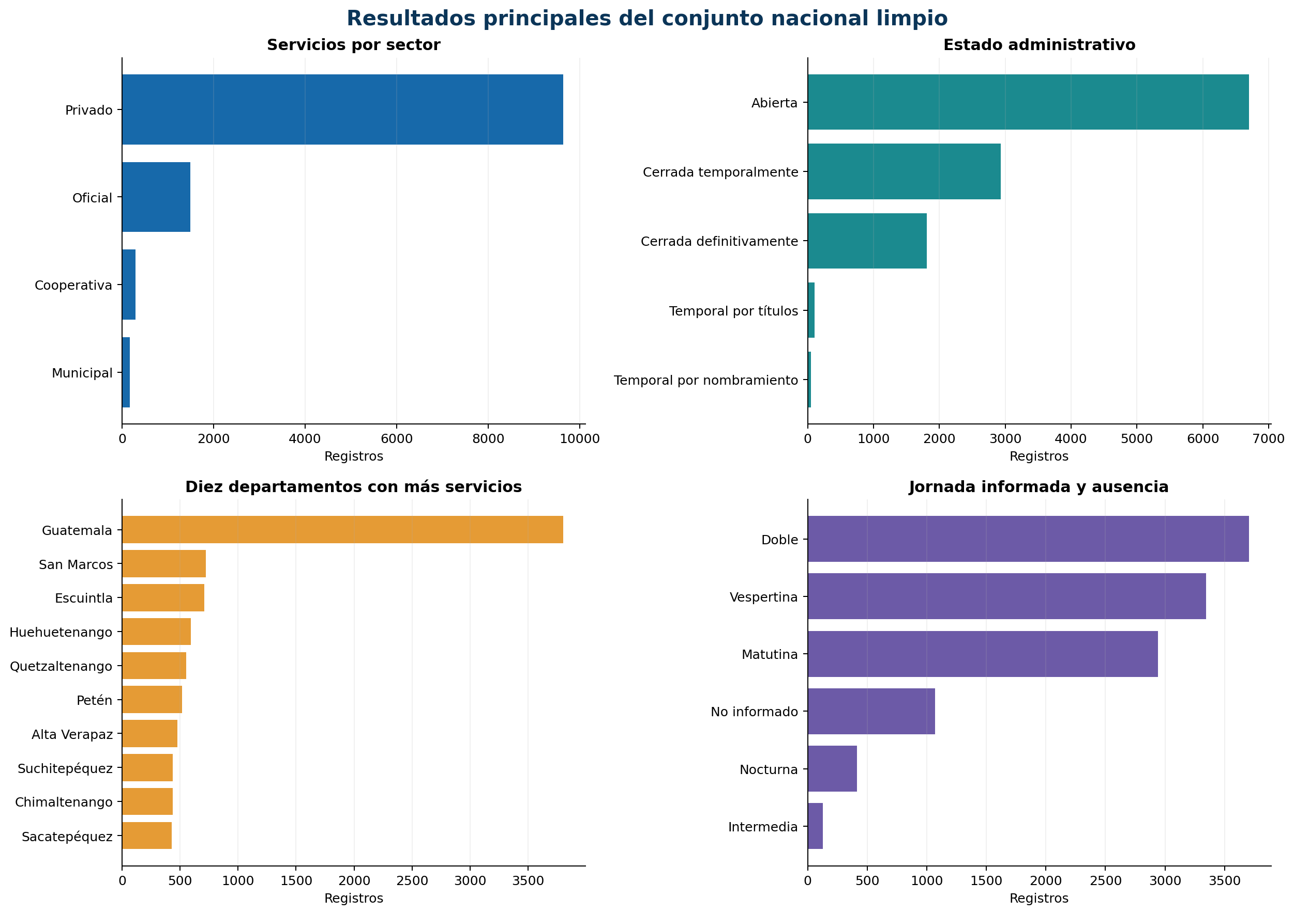
Figura 2. Distribuciones principales del conjunto limpio.

7.1 Sector y estado
Sector | Filas | %
Privado | 9,648 | 83.15%
Oficial | 1,488 | 12.82%
Cooperativa | 292 | 2.52%
Municipal | 175 | 1.51%

Estado | Filas | %
Abierta | 6,702 | 57.76%
Cerrada temporalmente | 2,930 | 25.25%
Cerrada definitivamente | 1,813 | 15.63%
Temporal por títulos | 109 | 0.94%
Temporal por nombramiento | 49 | 0.42%

El 83.15% de los servicios pertenece al sector privado. El 57.76% figura abierto; el 25.25% está cerrado temporalmente y el 15.63% cerrado definitivamente. Estas cifras describen registros administrativos del archivo y no deben interpretarse como matrícula, capacidad instalada ni edificios únicos.

7.2 Área, jornada y modalidad
Área | Filas | %
Urbana | 9,271 | 79.90%
Rural | 2,329 | 20.07%
No informado | 3 | 0.03%

Jornada | Filas | %
Doble | 3,705 | 31.93%
Vespertina | 3,344 | 28.82%
Matutina | 2,943 | 25.36%
No informado | 1,072 | 9.24%
Nocturna | 413 | 3.56%
Intermedia | 126 | 1.09%

Modalidad | Filas | %
Monolingüe | 11,130 | 95.92%
Bilingüe | 473 | 4.08%

La clasificación urbana representa 79.90% y la rural 20.07%; tres registros no informan el área. Las jornadas más frecuentes son Doble (31.93%), Vespertina (28.82%) y Matutina (25.36%). El 9.24% no informa jornada. La modalidad Monolingüe representa 95.92%.

7.3 Ubicación y teléfonos
Ubicación | Filas | %
Otros municipios | 9,442 | 81.38%
Ciudad Capital | 2,161 | 18.62%

Estado del teléfono | Filas | %
Válido único | 10,444 | 90.01%
Vacío | 933 | 8.04%
Válidos múltiples | 122 | 1.05%
Formato no estándar | 104 | 0.90%

Ciudad Capital concentra 2,161 registros (18.62%). Después de integrarla a Guatemala, el departamento analítico de Guatemala suma 3,805 filas (32.79%). En teléfonos, 90.01% contiene un único número válido, 1.05% varios números válidos, 0.90% un formato no estándar que debe revisarse y 8.04% está vacío.

8. Control de calidad y reproducibilidad
ID | Control | Cumple | Esperado | Observado
QC01 | Filas conservadas | Sí | 11,603 | 11,603
QC02 | CODIGO único | Sí | 11,603 | 11,603
QC03 | CODIGO con patrón | Sí | 11,603 | 11,603
QC04 | Duplicados exactos crudos | Sí | 0 | 0
QC05 | Categorías de origen | Sí | 23 | 23
QC06 | Departamentos analíticos | Sí | 22 | 22
QC07 | Filas Ciudad Capital | Sí | 2,161 | 2,161
QC08 | Null en DISTRITO_LIMPIO | Sí | 591 | 591
QC09 | Null en ESTABLECIMIENTO_LIMPIO | Sí | 5 | 5
QC10 | Null en DIRECCION_LIMPIA | Sí | 87 | 87
QC11 | Null en TELEFONO_LIMPIO | Sí | 933 | 933
QC12 | Null en SUPERVISOR_LIMPIO | Sí | 525 | 525
QC13 | Null en DIRECTOR_LIMPIO | Sí | 2,106 | 2,106
QC14 | Null en AREA_LIMPIA | Sí | 3 | 3
QC15 | Null en JORNADA_LIMPIA | Sí | 1,072 | 1,072
QC16 | Códigos sector completos | Sí | 0 | 0
QC17 | Códigos status completos | Sí | 0 | 0

Los 17 controles pasaron. Además, el notebook conserva sus salidas de ejecución: 13 celdas de código tienen número de ejecución consecutivo, no existen trazas de error y las tablas y figuras corresponden a la misma corrida que generó los archivos finales.
assert controles["CUMPLE"].all()
assert len(df_limpio) == len(df_raw) == 11603
assert df_limpio["CODIGO"].is_unique
assert df_limpio["DEPARTAMENTO_ANALISIS"].nunique() == 22

9. Libro de códigos y entregables
El libro de códigos documenta 56 variables. Para cada una indica significado, tipo, admisión de null, dominio o valores posibles, origen de la regla y un ejemplo. Los catálogos de codificación se incluyen en CSV y en el libro Excel. Todos los códigos categóricos son nominales y sus etiquetas legibles se conservan.
Archivo | Finalidad
Proyecto_1_MINEDUC_Final_Ejecutado.ipynb | Notebook reproducible, ejecutado y con análisis.
Informe_Final_Proyecto_1_MINEDUC.docx / .pdf | Informe final formal y versión fija para entrega.
Libro_de_Codigos_MINEDUC.docx / .pdf | Descripción general, 56 variables y catálogos.
Proyecto_1_MINEDUC_Datos_Libro_Codigos.xlsx | Panel, datos analíticos, diagnóstico, reglas, catálogos y controles.
establecimientos_diversificado_limpio.csv | Conjunto nacional completo de 11,603 × 56.
establecimientos_diversificado_limpio_analitico.csv | Vista de 11,603 × 39 para uso práctico.
datos_crudos_establecimientos_diversificado.csv | Consolidado crudo inalterado.
bitacora_cambios_detalle.csv | Trazabilidad por fila y variable.
catalogos_codificacion.csv | Relación de valores, etiquetas y códigos nominales.

10. Limitaciones
- El archivo representa códigos de servicio educativo y no necesariamente planteles físicos únicos.
- Las cifras describen el estado de la fuente en la fecha de procesamiento; el portal puede cambiar posteriormente.
- No se imputaron nombres, teléfonos, distritos ni jornadas sin evidencia; null conserva la ausencia.
- Los 104 teléfonos no estándar requieren revisión manual o contraste con una fuente oficial.
- La normalización ortográfica mejora presentación, pero un nombre propio crítico debe verificarse contra el registro oficial antes de uso legal.
- Las particiones por origen se derivaron del consolidado crudo disponible; su finalidad es auditar la unión nacional.

11. Conclusiones
El proyecto cumple la ruta completa solicitada: conserva los datos crudos en CSV, diagnostica su estructura y calidad mediante código, ejecuta reglas justificadas, documenta cada cambio, produce una unión nacional limpia y entrega un libro de códigos. La decisión de mantener originales y derivados permite mejorar legibilidad sin perder evidencia.
La codificación nominal de variables categóricas —incluida la distinción Ciudad Capital/Otros municipios— reduce inconsistencias futuras. El tratamiento variable por variable de los faltantes evita convertir categorías semánticas de ausencia en valores reales o imputar información inexistente.

Referencia
Ministerio de Educación de Guatemala. (s. f.). Búsqueda de centros educativos autorizados por el Mineduc. http://www.mineduc.gob.gt/BUSCAESTABLECIMIENTO_GE/

